Публичный доклад МОУ «Начальная школа – детский сад

«Аленький цветочек» г. Михайловки

Волгоградской области за 2011 год

Муниципальное образовательное учреждение «Начальная школа – детский сад «Аленький цветочек» г. Михайловки Волгоградской области

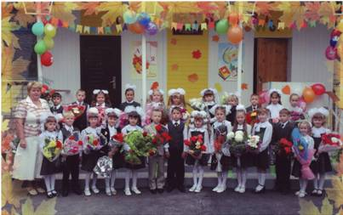

г. Михайловка, 2011 год

Юридический и фактический адрес
МОУ «Начальная школа – детский сад «Аленький цветочек:

Юридический адрес: 403343, РФ, Волгоградская обл.,
г. Михайловка,
ул. Энгельса, 18
т. 2-16-55, 2-24-06

Фактический адрес: 403343, РФ, Волгоградская обл.,
г. Михайловка,
ул. Энгельса, 18
т. 2-16-55, 2-24-06

Реквизиты лицензии:

- Лицензия на образовательную деятельность:
Серия: А № 315472
Регистрационный номер: № 471 от 19/XI 2009 г.
Лицензия действительна по 19/XI 2014 года.

- Лицензия на медицинскую деятельность:
№ ЛО 34-01-000002 от 06. 02. 2008 г.

Реквизиты свидетельства о государственной аккредитации:

Серия ГА 015133
Регистрационный номер № 201 от 02 апреля 2010 года до 02 апреля 2015 года.

Установлен следующий государственный статус:

Образовательное учреждение для детей дошкольного и младшего школьного возраста:
«Начальная школа – детский сад»

Особенности расположения общеобразовательного учреждения:

Наше ОУ «Начальная школа – детский сад «Аленький цветочек» располагается в густонаселённом микрорайоне центра города Михайловки. В микрорайоне достаточно развитая образовательная инфраструктура: 3 дошкольных образовательных учреждения, МОУ СОШ № 5, МОУ СОШ № 7, МОУ СОШ № 3, ДЮСШ № 1 и № 2, Центр детского творчества, школа искусств № 3, социально – досуговый центр молодёжи и подростков, детская библиотека.
В связи с тем, что в микрорайоне школы много жилых домов, школа не испытывает затруднений в наборе учащихся, воспитанников. Контингент родителей: это родители из среды интеллигенции (врачи, педагоги, работники культуры), работники крупных градообразующих предприятий: ОАО «СКАИ», ОАО «СЦЗ», ОАО «Силикатно-стеновых материалов», ОАО «ЖБИ». МОУ «Начальная школа – детский сад «Аленький цветочек» входит в состав УНПК (учебно-научный педагогический комплекс).

Степень удовлетворенности родителей качеством предоставляемых воспитательно-образовательных услуг образования:

Количество родителей обучающихся, принявших участие в тестировании | Не удовлетворены процессом образования | Частично удовлетворены | Полностью удовлетворены
103 (100%) | 0% | 10% | 90%

Количество родителей воспитанников, принявших участие в тестировании | Не удовлетворены процессом образования | Частично удовлетворены | Полностью удовлетворены
223 | 0% | 5% | 95%

Краткая история образовательного процесса:
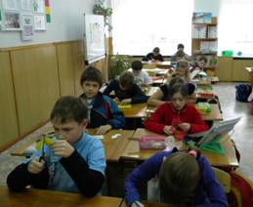
20 февраля 1980 года состоялось открытие детского комбината «Аленький цветочек». В этом же году открыта первая группа. В течение первых пяти лет было пристроено здание, в котором расположились методический кабинет, физкультурный зал и ещё одна группа.
В 1989 году ясли-сад вошёл в состав Михайловского учебно-научно-педагогического комплекса и является ресурсным центром Михайловского профессионально-педагогического колледжа и филиала ВГПУ по совершенствованию педагогического образования. В 1994 году был присвоен статус «Начальная школа – детский сад «Аленький цветочек». Педагогический коллектив стабилен. Их отличает высокая квалификация, творческий подход, демократичность в общении. Образовательное учреждение полностью укомплектовано кадрами. В штате работают учитель-логопед, педагог-психолог, музыкальные руководители, инструктор по физической культуре, педагоги по иностранному языку, информатике, экологии, изо, библиотекарь.
Наши воспитанники детсада успешно продолжают обучаться в школах города МОУ СОШ № 5, № 4, а учащиеся 4 класса – в МОУ СОШ № 7.
В школе-саду обучается и воспитывается 326 детей дошкольного и младшего школьного возраста. Здание типовое. В нём расположены:

4 класса
11 дошкольных групп
Музыкальный зал
Физкультурный зал (имеется спортплощадка)
Зимний сад
Комната-музей русского быта
Театральная комната
Библиотека
2 медицинских кабинета
Кабинет английского языка
Кабинет психолога
Кабинет логопеда
Методический кабинет
Кабинет основ компьютерной грамотности
10 игровых площадок (дошкольные группы)
4 площадки для групп ГПД.

Общая характеристика участников образовательного процесса

 | Дошкольники | I ступень (начальное звено) | Итого
2007 – 2008 гг. | 225 | 100 | 325 детей
2008 – 2009 гг. | 232 | 95 | 327 детей
2009 – 2010 гг. | 227 | 101 | 327 детей
2010 – 2011 гг. | 211 | 104 | 315 детей
2011 – 2012 гг. | 210 | 77 | 287 детей

Большое внимание в работе уделяем вопросам преемственности: дошкольное и начальное образование. Средняя родительская плата в месяц составляет 950 рублей. Очерёдность воспитанников в детский сад на 01. 01. 2010 г. – 251 человек.
Остро нуждающихся; на 2011 – 2012 гг. – 26 человек.

Социальный портрет родительского коллектива:

Количество родителей  Всего: 287 | многодетных | 8
Количество родителей  Всего: 287 | неполных | 35
Количество родителей  Всего: 287 | матери-одиночки | 8
Количество родителей  Всего: 287 | опекуны | -
Количество родителей  Всего: 287 | чернобыльцев | -

Количество учащихся начальных классов, принявших участие в интерактивных конкурсах: «Кенгуру», «Русский медвежонок», «Интеллект-экспресс», «Зимние интеллектуальные игры».

Конкурсы | Количество учащихся | Результаты (рейтинг первых трёх) | Фамилии детей | Ф. И. О. учителя, подготовившего призера
«Русский медвежонок»  2 – 4 классы | 18 чел.  4 класс  3 класс  2 класс | 1 место по школе (регион 11 – 17);  2 место по школе (регион 177 – 199);  3 место по школе (регион 634 – 681);  1 место по школе (регион 406 – 427);  2 место по школе (регион 689 – 764);  3 место по школе (регион 840 – 900);  1 место по школе (регион 2422 – 2525);  2 место по школе (регион 2516 – 2626);  3 место по школе (регион 2947 – 3072). | Минаева Анна,  Орлова Ольга,  Рогачёва Дарья,  Ротов Михаил,  Жукова Елена,  Козловцева Наталья,  Сорокина Наталья  Татаринова Софья  Михеева Полина | Киселёва А. А.  Киселёва А. А.  Киселёва А. А.  Кабанова О.В.  Кабанова О.В.  Кабанова О.В.  Устинова Т.Н.  Устинова Т.Н.  Устинова Т.Н.
«Кенгуру»  3 – 4 классы | 17 чел.  3 класс  4 класс | 1 место по школе,  (место в районе – 25, место в регионе – 315);  2 место по школе,  (место в районе – 27, место в регионе – 338);  3 место по школе,  (место в районе – 31, место в регионе – 397);  3 место по школе,  (место в районе – 31, место в регионе – 397);  1 место по школе,  (место в районе – 2, место в регионе – 62);  2 место по школе,  (место в районе – 4, место в регионе – 72);  3 место по школе,  (место в районе – 9, место в регионе – 164);  4 место по школе,  (место в районе – 16, место в регионе – 447). | Котельников Никита  Казьмин Иван  Жукова Елена  Федосов Максим  Орлова Ольга  Ковалёва Мадина  Рогачёва Дарья  Каймакова Валерия | Кабанова О.В.  Кабанова О.В.  Кабанова О.В.  Кабанова О.В.  Киселёва А.А.  Киселёва А.А.  Киселёва А.А.  Киселёва А.А.
Всероссийский конкурс  «Интеллект – экспресс» | «Тайны природы»  13 чел.  «Семь пядей во лбу»  «Тайны английского языка»  9 чел.  «Тайны математи-ки»  «Калейдо-скоп открытий» | Победители:  I место – 100 б.  I место – 100 б  I место – 100 б.  Лауреаты – 8 чел.  II место – по 90 б.  Победитель:  III место по России – 190 б.  Лауреаты:  лауреат – 188 б.  лауреат – 160 б.  Победители:  I место – 200 б.  I место – 200 б.  I место – 200 б.  I место – 200 б.  I место – 200 б.  лауреат –160 б.  лауреат –150 б.  лауреат –140 б.  лауреат –150 б.  лауреат –140 б.  лауреат –140 б.  лауреат –140 б. | Иванов В.  Никитина Ю.  Козловцева Н.  Андреева А.  Тарасова П.  Ротов М.  Каймакова В.  Маркин А.  Орлова О.  Низиенко Д.  Васильева А.  Орлова О.  Маркин А.  Минаева А.  Железняков В.  Каймакова В.  Орлова А.  Орлова О.  Фатнева Е.  Ляпин А.  Татаринова С.  Прокудин М.  Елисова А.  Михеева П.  Сорокина Н.  Татаркина В. | Киселёва А.А.  Киселёва А.А.  Кабанова О.В.  Кабанова О.В.  Кабанова О.В.  Кабанова О.В.  Киселёва А.А.  Киселёва А.А.  Киселёва А.А.  Киселёва А.А.  Киселёва А.А.  Киселёва А.А.  Киселёва А.А.  Киселёва А.А.  Гапонова А.А.  Гапонова А.А.  Гапонова А.А.  Гапонова А.А.  Гапонова А.А.  Устинова Т.Н.  Устинова Т.Н.  Устинова Т.Н.  Устинова Т.Н.  Устинова Т.Н.  Устинова Т.Н.  Устинова Т.Н.
«Зимние интеллектуальные игры» | 16 чел.  1 класс  2 класс | 1 место по школе (место по району – 3, место в регионе – 261).  2 место по школе (место по району – 17, место в регионе – 641).  3 место по школе (место по району – 24, место в регионе – 852).  1 место по школе (место по району – 57, место в регионе – 1684).  2 место по школе (место по району – 62, место в регионе – 1742).  3 место по школе (место по району – 66, место в регионе – 1876). | Новокщёнова Софья  Локтионова Софья  Орешкин Павел  Албегова Алина  Татаринова Софья  Татаркина Вика | Коваленко И.В.  Коваленко И.В.  Коваленко И.В.  Устинова Т.Н.  Устинова Т.Н.  Устинова Т.Н.
Городские олимпиады среди учащихся начальных классов | Русский язык | II место | Минаева Анна | Киселёва А.А.
Городской конкурс «Лучший урок письма» | номинация «Письмо на космичес-кую орбиту» | Победитель | Никитина Юлия | Киселёва А.А.

Участие в городских семинарах, конкурсах.

1. Секция воспитателей старших групп по теме: «Познавательно-речевое развитие. Технологические аспекты интегрированного занятия».
2. Секция учителей-логопедов «Формы и методы индивидуальной, групповой, фронтальной работы с родителями».
2. Всероссийский конкурс детского экологического форума «Зеленая планета – 2011г.»
4. Всероссийский конкурс «Лучший урок письма» в номинациях «Письмо на космическую орбиту», «Вообрази себя деревом, растущим в лесу».
5. Фестиваль детского творчества «Соловушка».
6. Городской фестиваль «Звездочка».
7. Всероссийская научно-практическая конференция по проблеме «Современные дети и подростки: психологические и социально-педагогические проблемы их образования и развития».
8. Региональная научно-практическая конференция «XXI веку – здоровое поколение» по проблеме «Сохранение психологического здоровья детей средствами сказкотерапии».
9. В областном смотре-конкурсе на лучшую постановку физкультурно-оздоровительной и спортивной работы. (ОУ стало победителем среди дошкольных учреждений области).
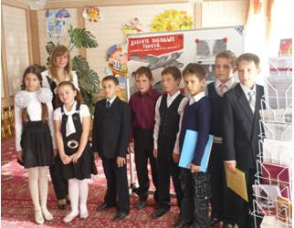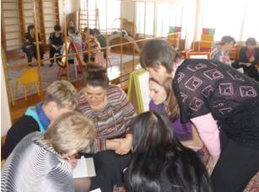

Образовательная политика:

Количество анкет, заполненных учителями, воспитателями – 19, степень удовлетворённости педагогов – 100%.

В данный момент в школе-саду реализуется программа развития, главной целью которой является формирование разносторонне-развитой личности, обладающей высоким уровнем общекультурного и личностного развития, способной к самостоятельному решению новых, ещё неизвестных задач, активной социальной адаптации в обществе, самостоятельному жизненному выбору.

Приоритетными направлениями ОУ являются:

– физкультурно-спортивное;

– экологическое;

– художественно-эстетическое;

– речевая коррекция.

Реализуемые программы:

Начальное общее образование (2 – 4 классы):

– Развивающая система обучения Л. В. Занкова;

– Образовательная система «Школа – 2100».

Раннее изучение английского языка со 2 класса, информатики, основы компьютерной грамотности со 2 класса.

Дошкольное образование (с 2 лет до 7):

– Программа «Развитие» А. Л. Венгера

– Программа «Радуга» Т. Н. Дороновой.

В содержание воспитательно-образовательного процесса дошкольных групп, включаем авторские программы:

– «ОБЖ» - Р. Стеркиной, О. Князевой, Н. Авдеевой;

– «Познаю себя» - М. Корепановой, Г. Давыдовой;

– «Я, ты, мы» - О. Князевой, Р. Стеркиной;

– «Природа и художник» - Т. Копцевой;

– «Обучение грамоте» - Л. Журовой;

– «Физическая культура – дошкольникам» - Л. Глазыриной;

– «Экологическое воспитание дошкольников» - С. Николаевой;

– технологии ТРИЗ Б. Никитиных.

Образовательное учреждение сделало 17 выпусков учащихся начальной школы в МОУ СОШ № 7.

Сведения об учащихся окончивших 2009 – 2010 учебный год:

 | Всего учащихся | Аттестовано всего | Окончили на «5» | Окончили на «4» и «5» | Окончили на «3» и «4» | Окончили на «2»
Начальные классы | 103 | 76 | 16 | 53 | 7 | ---

Итоги успеваемости за 2009 – 2010 учебный год:

 | Успеваемость | Качество знаний
1 – 4 классы | 100% | 90,6%

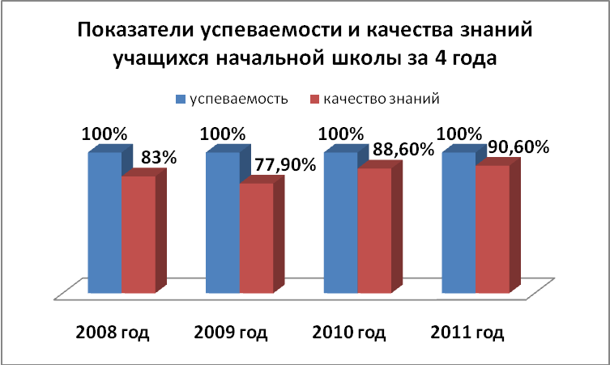

По результатам диагностики овладение дошкольниками основными разделами «Программы» высокий и средний уровень составляет:
2008 г. – 83%
2009 г. – 82%
2010 г. – 88,6%
2011 г. – 88%

Результаты конкурса «Ученик года»:

Конкурс «Ученик года» проводился в II тура. В конкурсе участвовало 24 человека.
Победители:
1 класс – Мелихов Вова
2 класс – Перепелицына Катя
3 класс – Ротов Миша
4 класс – Низиенко Данила

I тур – «Интеллектуальный»;
II тур – «Самый талантливый».

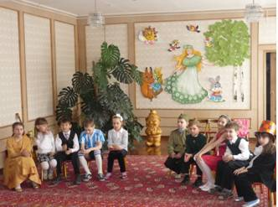

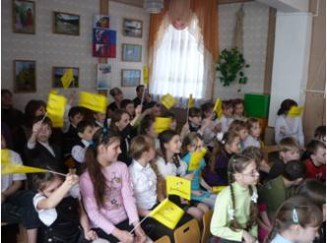

Структура управления:

МОУ «Начальная школа – детский сад «Аленький цветочек»

Общее собрание Педагогический Управляющий совет Родительский УНПК трудового коллектива совет комитет

Директор

Заместитель директора по Медико-психологическая Заместитель директора
учебно-воспитательной работе служба по АХЧ

Руководитель кружков, студий, музеев
Педагог по английскому языку
Инструктор по физической культуре
Музыкальные руководители
Воспитатели
Учителя
Методические объединения учителей, творческие группы
Воспитатели ГПД
Медицинская сестра
Врач
Логопед
Младший воспитатель
Психолог
Садовник
Плотник
Слесарь по ремонту оборудования

Состав администрации:

Сухорукова Наталия Владимировна – директор;
Прокудина Галина Дмитриевна – заместитель директора по УВР;
Голикова Таисия Юрьевна – заместитель директора по АХЧ.

Формами самоуправления в учреждении являются:
– Управляющий совет
– Общее собрание трудового коллектива
– Педагогический совет школы
– Попечительский совет

Условия организации образовательного процесса:

№ п/п | Образовательные программы |  |  | Контингент обучающихся
№ п/п | Наименование | Уровень, ступень,  направленность | Нормативный срок |  | На дому
1.  2. | Общеобразовательные программы начального общего образования  Общеобразовательные программы дошкольного образования | Начальное общее образование  Дошкольное образование | 4 года  5 лет | 103  223 | ---  ---
 | Итого по образовательному учреждению |  |  | 323 | ---
3. | Физкультурно-спортивной направленности | Дополнительное образование | 5 лет | 83 | ---
4. | Художественно-эстетической направленности | Дополнительное образование | 5 лет | 75 | ---
5. | Экологической направленности | Дополнительное образование | 5 лет | 50 | ---
 | Итого по образовательному учреждению |  |  | 208

Режим работы:

Годовой календарный график работы МОУ «Начальная школа – детский сад «Аленький цветочек» на 2010 – 2011 учебный год.
- Начало учебного года – 1 сентября
- Продолжительность учебного года:
2 – 4 классы – 34 недели

Четверть | Период обучения | Период каникул
I четверть | 1 сентября – 29 октября 2011 г. | 30 октября – 6 ноября 2011 г.
II четверть | 7 ноября – 28 декабря 2011 г. | 29 декабря – 10 января 2012 г.
III четверть | 11 января – 23 марта 2012 г. | 24 марта – 31 марта 2012 г.
IV четверть | 2 апреля – 29 мая 2012 г. | 30 мая – 31 августа 2012 г.

II – IV классы учатся в режиме 5-ти дневной учебной недели. Продолжительность уроков в I классе – 35′, во 2 – 4 классах - 40′. Перемены между 2-м и 3-м уроками составляет 20′, остальные по 10′.
Начало уроков во 2 – 4 классах – в 8⁰⁰ часов, окончание – 12¹⁰.
Занятия проводятся в первую смену. С 12⁰⁰ до 18⁰⁰ учащиеся находятся в группах продлённого дня, учащиеся обеспечиваются индивидуально-групповыми занятиями, организация воспитательной работы в группах ГПД проводится в форме клубов: «Дед Всевед», «Почемучки», «Мастера украшения», «Здоровячок» и другие.
ОУ работает с 7⁰⁰ до 19⁰⁰ часов. Дошкольные группы с 7⁰⁰ до 19⁰⁰ часов.
Суббота, воскресенье, все праздничные дни – выходные.
Работа с родителями (индивидуальные беседы) проводится в течение дня во время утреннего приёма детей в детский садик и вечером.
Родительские собрания проводятся в вечернее время с 17³⁰ час. Родители активные участники классных мероприятий, соревнований, праздников.
Окончание учебного года: 29 мая 2012 года.

Организация кружковой работы:

Кружковая работа осуществляется по отдельному расписанию во второй половине дня. В школе-саду в 2010 – 2011 учебном году функционировали следующие кружки: театральный, экологический, ИЗО, английского языка, художественной гимнастики, вокальный, танцевальный «Современные ритмы».

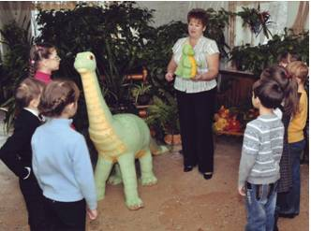

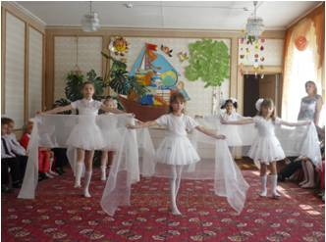

В 2010 – 2011 учебном году во внешкольных учреждениях занималось 44 человека.
Наша школа-сад поддерживает тесную связь с учреждениями дополнительного образования: ЦДТ, где наши дети посещают кружки, библиотеками города, где проводятся совместные мероприятия, краеведческим музеем, ДЮСШ № 2, музыкальной школой № 3, что позволяет раскрывать творческий и интеллектуальный потенциал учащихся.

Ведущим направлением по всестороннему развитию личности ребёнка стала проектная деятельность.
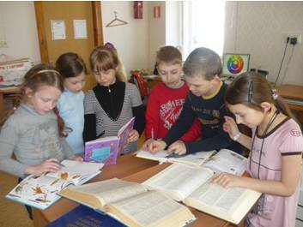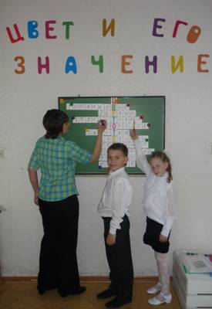
В течение года дошкольники и учащиеся работали над разными темами по проектной деятельности.

№ п/п | Тема проекта | Класс,  группа | Учитель, воспитатель
1. | «Цвет и его значение» | 3 класс | Новокщенова О. С.
2. | «Команда спасателей» | 2 класс | Кабанова О.В.
3. | «Неповторимость русского романса» | 4 класс | Лепилина Е.А.
4. | «Здесь сам поэт, великий Пушкин, вас снова в сказки пригласит» | 4 класс | Коваленко И.В.
5. | «Не страшна тому дорога, кто внимателен с порога» | группа № 6 | Дьякова Т.И.  Палюх Н.П.
6. | «Огонь – наш друг, огонь – наш враг» | группа № 5 | Крюкова Н.В.  Перущева О.А.
7. | «Театр – это здорово» | группа № 10 | Низиенко Г.В.,  Железникова Л.А.
8. | «Знакомим с творчеством В.Бианки» | группа № 2 | Афанасьева О.В.  Шевелёва Л.Н.
9. | «Что рассказывают нам деревья» | группа № 8 | Агапов В.П.  Венгерова М.И.
10. | «Зимушка-зима» | группа № 9 | Сукочева Н.А.  Чередниченко М.С.
11. | «Мы любим сказки» | группа № 7 | Махаева Л.Н.  Воронина М.В.
12. | «Ах, эти домашние животные» | группа № 12 | Арешина С.И.  Зайцева Н.Р.
13. | «Домашние животные» | кружок «Кедр» | Корогод Л.А.

Организация питания:

Дети дошкольного возраста питаются 4 раза в день по режиму, обеспечены полноценным сбалансированным питанием, что обеспечивает нормальный рост и развитие детского организма, повышает иммунитет ребёнка, его работоспособность, создаёт оптимальные условия для его нервно-психического и умственного развития.
Младшие школьники питаются 2 раза, завтрак – 9³⁰ на большой перемене и обед с 12¹⁰ до 13⁰⁰.
Для школьников из малообеспеченных семей организовано бесплатное питание, которое составляет 20 руб. Старшая медицинская сестра Мохова С. В., Шелковичева Т. А., зам. директора по УВР осуществляют постоянный контроль за организацией питания детей в школе-саду.

Каждым ребёнком пропущено по болезни: 2011 г. – 4,8 детодня, 2010 г. – 3,8 детодня.
Детей, имеющих хронические заболевания: в детсаду 18 человек, школе – 15 человек.
В своей работе большое внимание уделяем приоритетному направлению: воспитание здорового ребёнка. В школе – саду наработана система физкультурно-оздоровительной работы. В детскому саду: утренний приём ведётся на воздухе, утренняя гимнастика в различных формах (по опознавательным знакам, под речетатив, по подвижным играм), психогимнастика по М. Чистяковой, воздушно-контрастное закаливание по Ю. Змановскому, точечный массаж, туристические походы, Дни здоровья, конкурс «Зимняя фантазия»; в начальной школе – утренняя зарядка, физминутки, гимнастика для глаз, аэробика, походы, различные соревнования, праздники, конкурсы «Самый здоровый класс», «Спортсмен года».
Осуществляется контроль за учебной нагрузкой и объёмом домашних заданий. В школе созданы нормальные санитарно-гигиенические условия.
Лицензирована медицинская деятельность. Имеется медицинский кабинет, где оказывается различная помощь воспитанникам и обучающимся, проводятся плановые медосмотры, вакцинации, консультации для обучающихся и родителей. Учащиеся осваивают программу «Разговор о правильном питании».
В план работы ОУ включаем различные мероприятия по физкультурно-оздоровительной работе: педсоветы, недели здоровья, семинары-практикумы, Урок здоровья.

Педагогический коллектив:

Категория работников | Общее количество работников | Количество работников, имеющих квалификационные категории на 01.08.2009г.
Категория работников | Общее количество работников | высшая | первая | вторая | без категории
Педагогическая | 39 | --- | 21 | 9 | 10
Руководящая | 2 | --- | 2 | --- | ---
Итого: | 41 | --- | 23 | 9 | 4

По образованию:
высшее педагогическое – 25 чел.
среднее специальное – 15 чел.
незаконченное высшее – 1 чел.

Награды и звания:

№ п/п | Ф. И. О. | Должность | Почётное звание
1. | Сухорукова Наталия Владимировна | директор | Нагрудный знак  «Почётный работник общего образования Российской Федерации»
2. | Прокудина Галина Дмитриевна | заместитель директора по УВР | Заслуженный учитель Российской Федерации
3. | Афанасьева Ольга Васильевна | воспитатель | Почётная грамота Министерства образования и науки Российской Федерации
4. | Махаева Людмила Николаевна | воспитатель | Почётная грамота Министерства образования и науки Российской Федерации
5. | Дьякова Татьяна Ивановна | воспитатель | Почётная грамота Министерства образования и науки Российской Федерации
6. | Репкина Лидия Юрьевна | воспитатель | Почётная грамота Министерства образования и науки Российской Федерации
7. | Устинова Татьяна Николаевна | учитель начальных классов | Почётная грамота Министерства образования и науки Российской Федерации

Социальная активность учреждения:

Важнейшим организационным педагогическим условием успешной работы по формированию личности дошкольника, младшего школьника является работа с родителями, цель которой – сделать их союзниками педагогов. В 2009 – 2010 учебном году были наработаны методические рекомендации «Новые формы взаимодействия школы-сада и семьи».
Чтобы лучше узнать каждого ребёнка, каждую семью, в детском саду оформили на каждого ребёнка совместно с родителями «Портфолио ребёнка». Продолжают работать три семейных клуба: «Мы за чаем не скучаем», «Здоровячок», «Нам вместе весело». Интерес представляют для учащихся семейные газеты: «Читаем всей семьёй». Традиционными стали такие мероприятия как: День Знаний, «Ученик года», «День матери», «Посвящение в ученики», «Осенний калейдоскоп», осенняя ярмарка, Неделя психологии, Неделя театра, Неделя музыки, выпускной бал и другие. Родители участники всех воспитательных мероприятий школы-сада.
Участие детей во всех этих мероприятиях способствует развитию личности ребёнка, формирует навыки межличностного общения.

Степень удовлетворённости педагогов организацией образовательного процесса:

По результатам анкетирования педагогов уровень составил 85%. Успеваемость в школе за 2010 – 2011 учебный год – 90,6%. Педагоги в своей работе применяют современные технологии: уровневая дифференциация, индивидуальное обучение, игровые нетрадиционные формы занятий, уроков, интегрированное обучение. Ведут, начиная со 2 класса, дополнительные занятия по подготовке к олимпиаде, участию в интерактивных конкурсах.

Обеспечение безопасности

В целях безопасности организации учебно-воспитательного процесса с 2006 года в школе – саду действует система внешнего и внутреннего видеонаблюдения из 12 камер, подведена кнопка тревожной сигнализации РОВД, обслуживаемая вневедомственной охраной. В 2011 году установлена прямая телефонная связь с пожарной службой. В целях противопожарной безопасности в школе функционирует автоматическая пожарная сигнализация с системой оповещения. На случай чрезвычайных ситуаций в школе разработана система тренировочных мероприятий, проводятся тренировочные занятия по выводу воспитанников, учащихся и работников на случай ЧС.
В дневное время в школе – саду организована работа вахтёров, в ночное время – ночных сторожей.
Воспитатели, учителя в системе с детьми проводят беседы по технике безопасности. Кроме того, для воспитанников и обучающихся проводится курс «ОБЖ».
Приобретено пособие «Основы безопасности жизнедеятельности в начальной школе» (учебный видеофильм «Чрезвычайные путешествия Юли и Ромы»).

Ресурсное обеспечение
воспитательно-образовательного процесса:

В школе – саду функционируют 11 дошкольных групп, 4 класса. Здание соответствует стандартам. Имеются все вспомогательные помещения.
Учебно-воспитательный процесс обеспечивается всеми передовыми техническими средствами: имеется компьютерный класс, в каждом классе, дошкольных группах есть телевизор, DVD, магнитофон, музыкальные центры, копировальная техника, которая позволяет нам накапливать богатый дидактический материал. Приобретены магнитно-маркерные доски флипчарт – Брауберг/ BRAUBERG, приобретено оборудование, методические пособия, дидактический, наглядно-иллюстративный материал за счёт средств местного и областного бюджетов.
Педагогические кадры обеспечены на 100%. В школе функционирует социально-педагогическая служба.

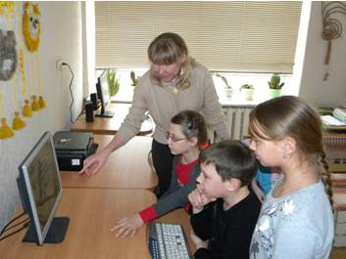
Заключение:

Основными проблемами ОУ остаются следующие:
- Продолжить работу по внедрению в практику работы с детьми технологии проектирования как способа гуманистического подхода в образование дошкольников и младших школьников.
- Продолжить работу по преемственности обучения и воспитания детей дошкольного и младшего школьного возраста.

Вы можете написать нам по адресу:

403343, г. Михайловка,
Волгоградская область,
ул. Энгельса, 18
МОУ «Начальная школа – детский сад «Аленький цветочек». Директору.

Адрес электронной почты:

alenkiy_tsvetok@mail.ru

Надеемся на конструктивное сотрудничество!

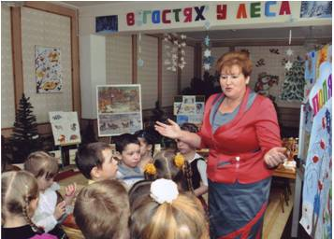

Директор МОУ «Начальная школа – детский сад
«Аленький цветочек» - Н. В. Сухорукова

